# Исследование работы сетевого оборудования по протоколу STP

**ВНИМАНИЕ!!!**

**Для выполнения лабораторной работы адреса выбираем в соответствии с *вариантом задания*, используя заданные *маски по варианту*.**

В самом начале отчета в лабораторной работе необходимо привести таблицу вашего варианта задания, например:

Таблица 5.1

|  |  |
| --- | --- |
| № варианта | 22 |
| Сеть 1 | 192.168.2.25/27 |

Таблица 5.2

Разложение IP-адреса на сетевую и машинную части

на основании сетевой маски

|  |  |  |  |  |  |  |
| --- | --- | --- | --- | --- | --- | --- |
| Назначение | | Система счисления | первый байт | второй байт | третий байт | четвертый байт |
| Адрес хоста | | 10 | 192 | 168 | 2 | 25 |
| 2 | 1100 0000 | 1010 1000 | 0000 0010 | 0001 1001 |
| Маска |  | 10 | 255 | 255 | 255 | 224 |
| Прямая | 2 | 1111 1111 | 1111 1111 | 1111 1111 | 1110 0000 |
| Инверсная | 2 | 0000 0000 | 0000 0000 | 0000 0000 | 0001 1111 |
| Адрес сети | | 10 | 192 | 168 | 2 | 0 |
| 2 | 1100 0000 | 1010 1000 | 0000 0010 | 0000 0000 |
| Широковещательный адрес | | 10 | 192 | 168 | 2 | 31 |
| 2 | 1100 0000 | 1010 1000 | 0000 0010 | 0001 1111 |
| Адрес шлюза по умолчанию | | 10 | 192 | 168 | 2 | 30 |
| 2 | 1100 0000 | 1010 1000 | 0000 0010 | 0001 1110 |

Рис. 1

Создаем схему сети из трех коммутаторов. Включаем режим симуляции и видим прохождение пакетов по протоколу STP

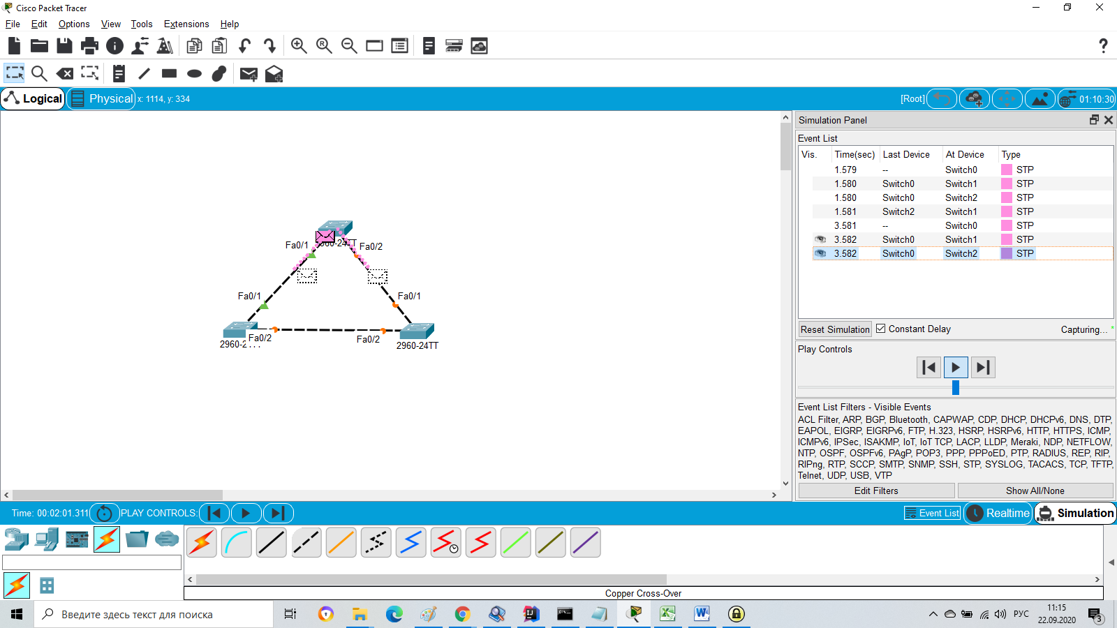

Рис. 2.

Рассмотрим один из пакетов протокола STP.

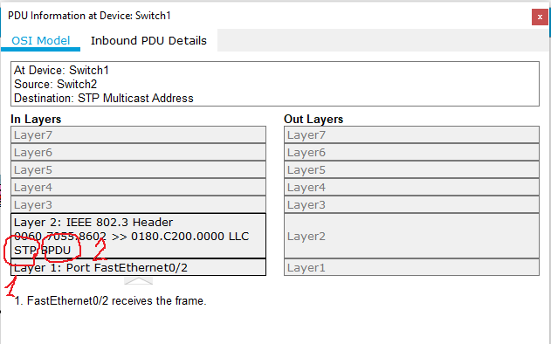

Рис. 3.

Здесь мы видим, что работает протокол STP (1) и передаются кадры BPDU (2) каждые 2 сек. Переходим в реальный режим, чтобы дать завершиться инициализации портов. В процессе инициализации выбирается корневой коммутатор. Чтобы определить какой коммутатор является корневым зайдем в CLI коммутатора 0 и увидим:

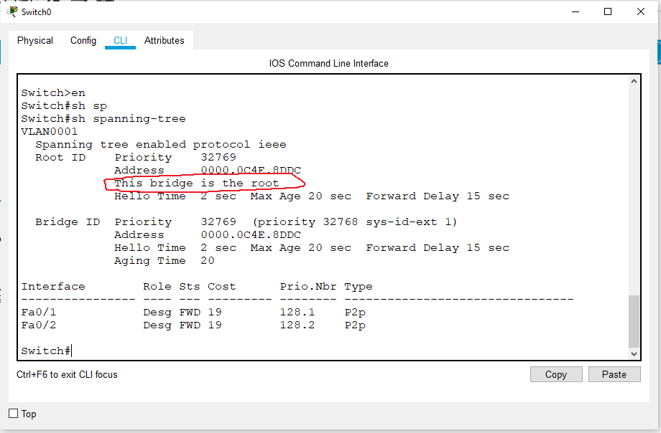

Рис. 4.

Данный коммутатор является корневым. Определить можно по выделенной записи. Все порты этого коммутатора находятся в режиме передачи и являются назначенными (Desg). Посмотрим другой коммутатор:

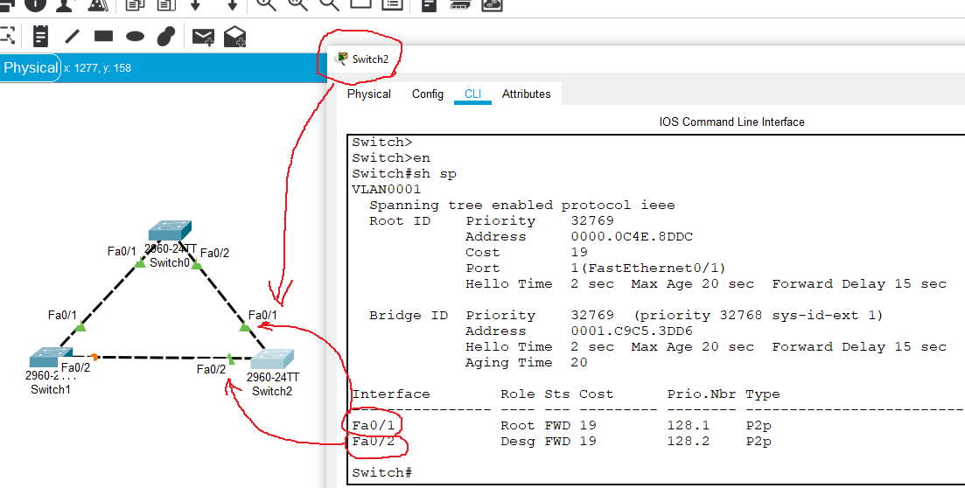

Рис. 5.

Один порт, который ближе всего к корневому коммутатору, является корневым (Root), а другой является назначенным (Dest). Проверим 3-ий коммутатор:

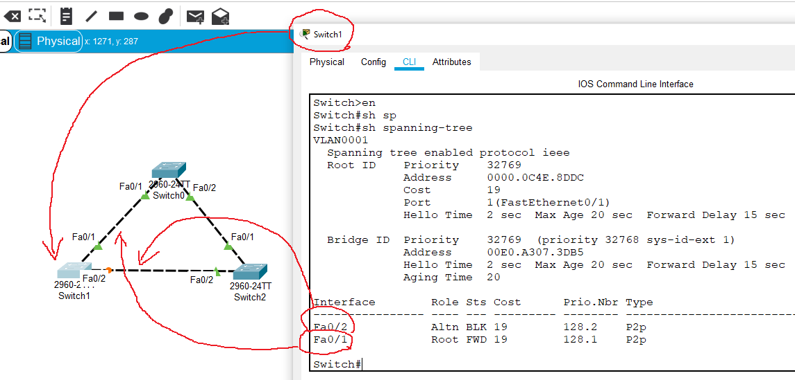

Рис. 6.

Видим, что f0/1 – это порт который ближе всего к корневому коммутатору, является корневым (Root), а другой – альтернативным (Altn) и он заблокирован, т.к. на данный сегмент уже есть назначенный порт у коммутатора Switch0. Этот порт является резервным и он активируется в случае падения одного из линков. Если посмотреть на все коммутаторы, то мы можем обнаружить, что везде приоритет (Priority) абсолютно одинаковый 32 769. Так каким же образом выбран корневой коммутатор? Он выбирается по самому маленькому mac-адресу. Можете убедиться на рис. 3, 4, 5.

Теперь проверим работает ли протокол STP. Для этого потушим один из портов.

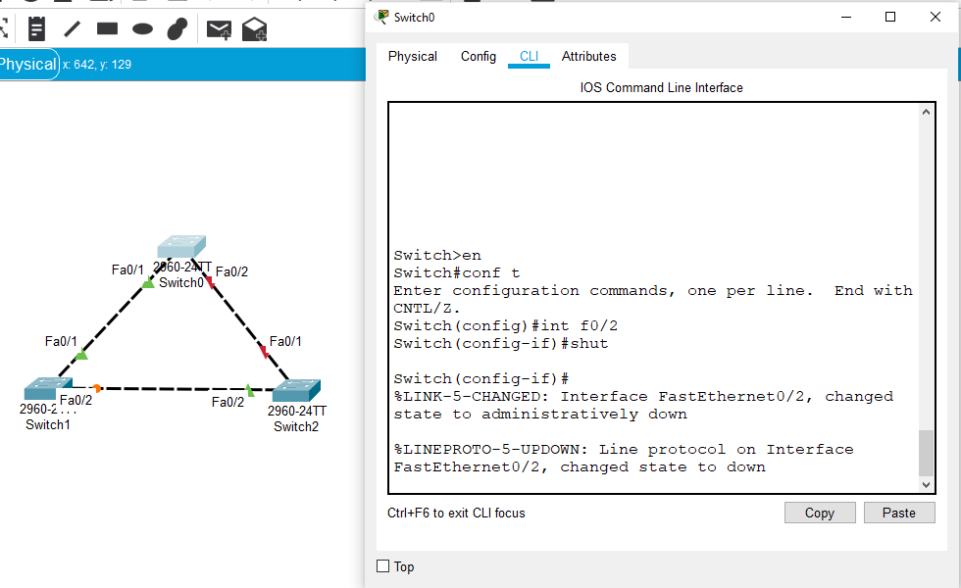

Рис. 7.

А через некоторое время:

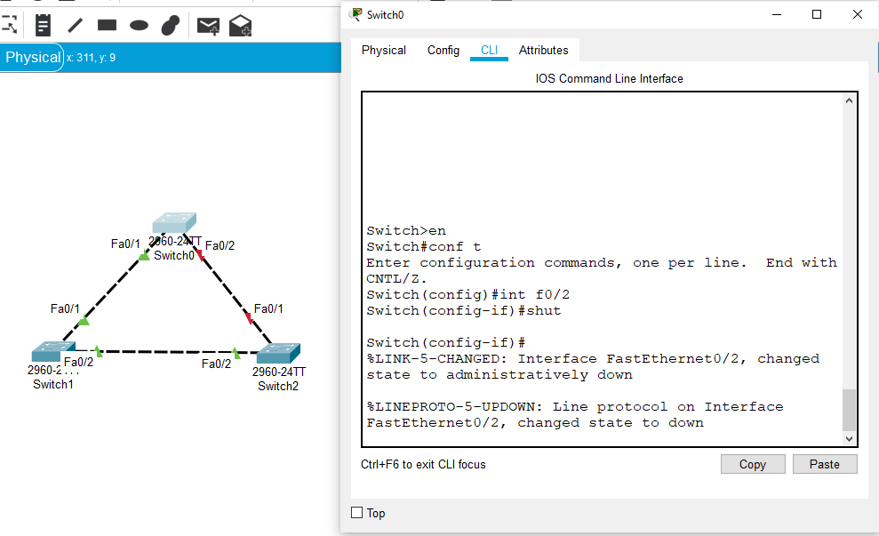

Рис. 8.

Теперь соберем еще одну сеть, состоящую из двух коммутаторов и двух компьютеров. В ней есть коммутационная петля и, следовательно, работает протокол STP. Настроим адресацию на компьютерах и проверим, что связь между компьютерами нормальная. Как видим протокол STP сделал свою работу и один из портов на коммутаторе Switch4 заблокирован (f0/3).

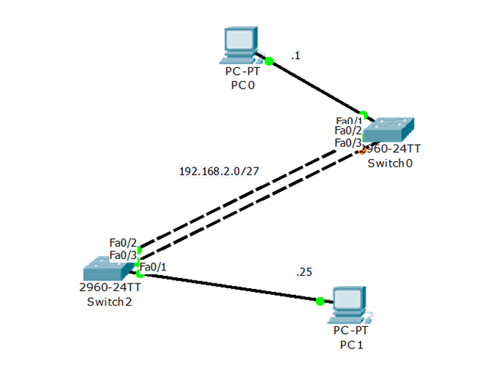

Рис. 9.

Посмотрим как отразится на пользователе время работы STP. Для этого мы потушим порт f0/2 коммутаторе Switch3.

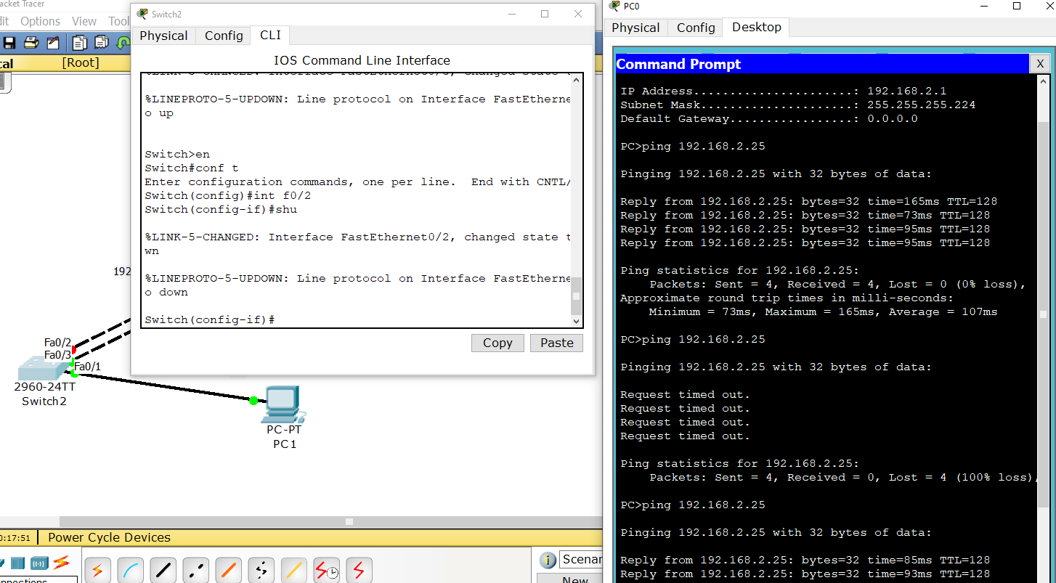

Рис. 10.

Запустим ping и видим, что в процессе переключения портов связь нарушена. Происходит переинициализация портов. Порт, который был заблокирован переходит в состояние прослушивание, затем в состояние обучения и только потом – в состояние передачи. Все это время связь между пользователями нарушена. Она восстановится через 15 – 20 сек. Чтобы сократить время переключения используется протокол RSTP. Команда включения протокола показана на рис. 11.

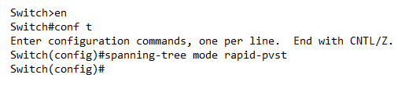

Рис. 11.

Выполняем ее на обоих коммутаторах. Теперь если посмотреть:

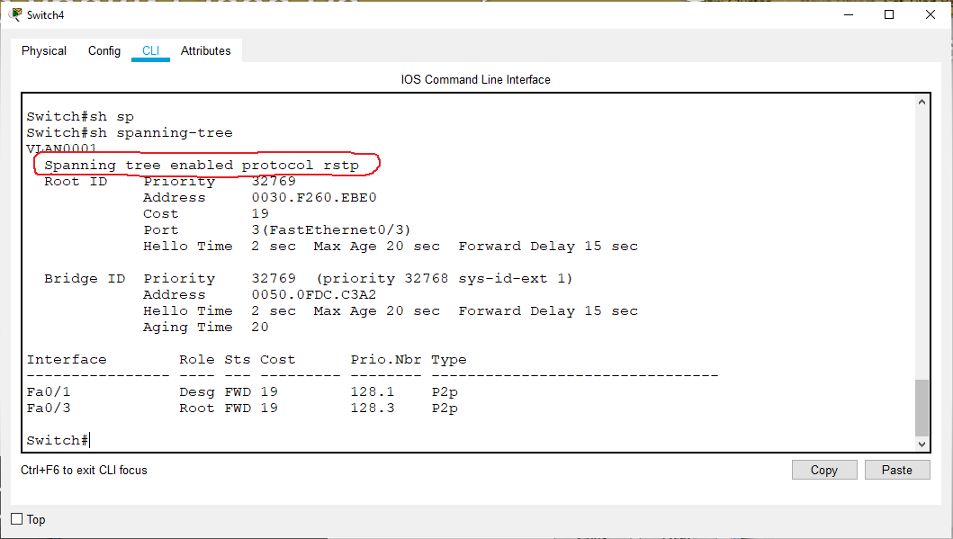

Рис. 12.

То мы видим, что включен режим rstp. Если включить порт, который мы отключали, то можно заметить, что переключение происходит моментально. При новом отключении порта в момент пингования нет потери даже одного пинга.

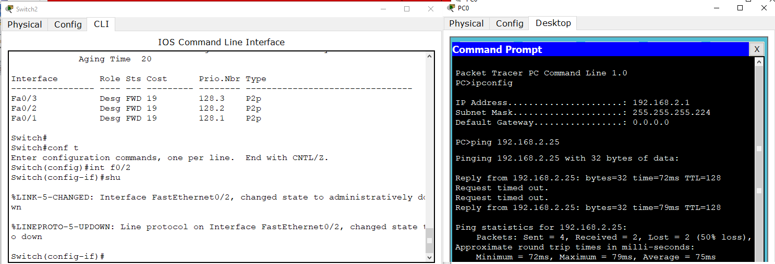

Рис. 13.